SmartPatate

HORWOOD Stanley CAMBRAY Romain RENAUD Jerome

Contexte du Projet

L’objectif de notre Projet est de réussir à utiliser une pomme de terre comme interrupteur intelligent.

Pour réaliser ce projet nous allons d’abord réaliser deux expériences afin de comprendre comment réaliser notre circuit avec la pomme de terre. Puis nous allons réaliser notre prototype.

Résultat de l’Expériences menée

Expérience 1

L’expérience 1 consiste à étudier l’impact d’un contact avec l’électrode.

Voici une photo du circuit :

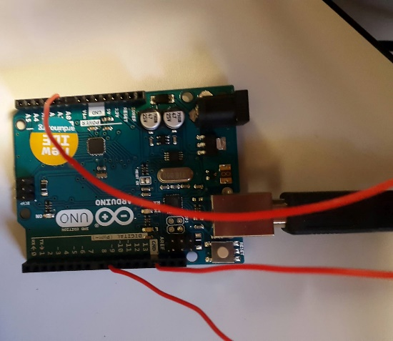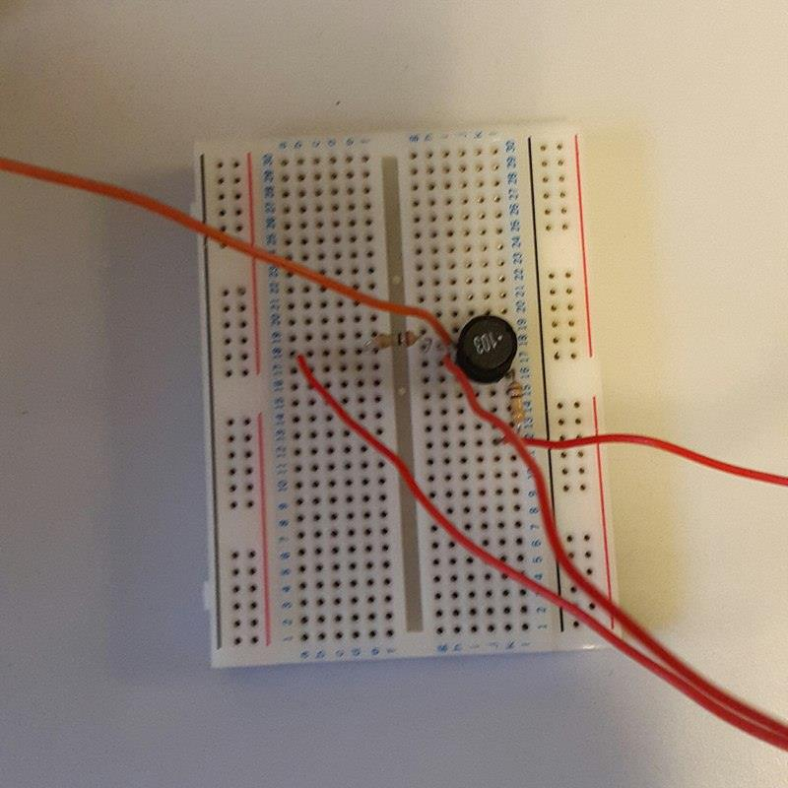

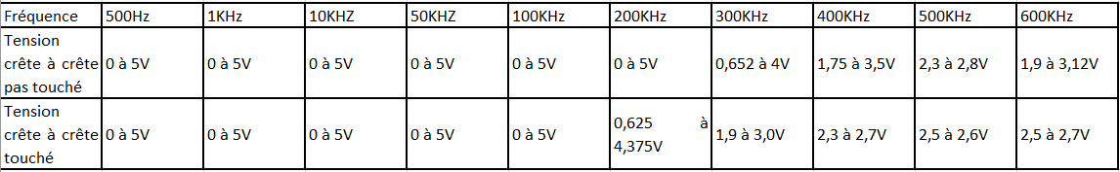Nous avons obtenu les résultats suivants :

A partir des résultats présents dans ce tableau nous avons tracé deux courbes grâce au logiciel Scilab. Une courbe représentant la Tension crête à crête pas touché, et une autre représentant la Tension crête à crête touché.

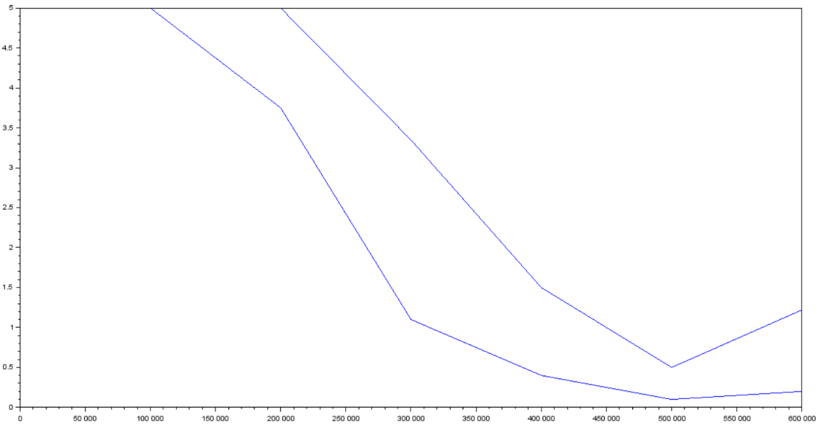

*La courbe du dessus représente la Tension Pas Touché.*

*La courbe d’en dessous représente la Tension Touché*

On en a déduit que dans ce montage, lorsque l’on touche l’électrode, nous pouvons observer que l’intensité du courant varie et donc que le composant remplacé par le corps humain est une résistance. Ainsi le signal diminue car notre corps sert de résistance, nous absorbons donc l’intensité.

Explication du fonctionnement du Circuit et du Fonctionnement du Capteur

Notre circuit est un circuit branché en parallèle. Il est composé de trois LEDS rouge, de trois résistances de 220 Ohms et de deux résistances de 1MégaOhms.

Le circuit était censé fonctionner de telle manière :

Toutes les LEDS sont allumées, et pour représenter la baisse de tension, les LEDS s’éteignent en fonction du nombre de doigt présent sur la pomme de terre.

Lorsque la pomme de terre n’est pas touchée, toutes les LEDS sont allumées. Cependant quand l’on appuie avec un doigt, la première LED s’éteint. Quand on appuie avec deux doigts, les deux premières LEDS s’éteignent. Et lorsque l’on attrape la pomme de terre à pleine main, toutes les LEDS s’éteignent.

Présentation du Prototype

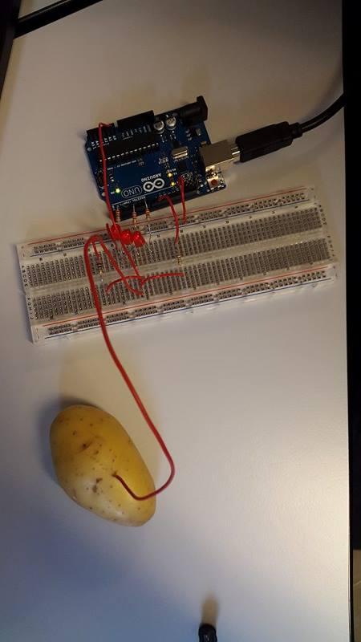

Voici notre prototype. On constante que notre circuit est composé de trois LEDS rouge, de trois résistances de 220 Ohms et de deux résistances de 1MégaOhms.

Cependant ce circuit ne fonctionne pas.

Bilan du Projet

Pour réaliser ce projet, nous avons utilisé le principe de résonnance qui fait varier le courant selon un paramètre (ici, le nombre de doigts qui touchent la patate).

Lors de ce projet, nous avons rencontré un problème au niveau du temps et de l’organisation. C’est à dire que nous avons perdu du temps pour choisir quel circuit et quel code utiliser. De plus nous avons rencontré des problèmes au niveau du matériel qui est arrivé tardivement.

Ce projet nous a permis de comprendre le principe de résonnance : La résonnance est un phénomène selon lequel certains systèmes physiques (électriques, mécaniques...) sont sensibles à certaines fréquences.